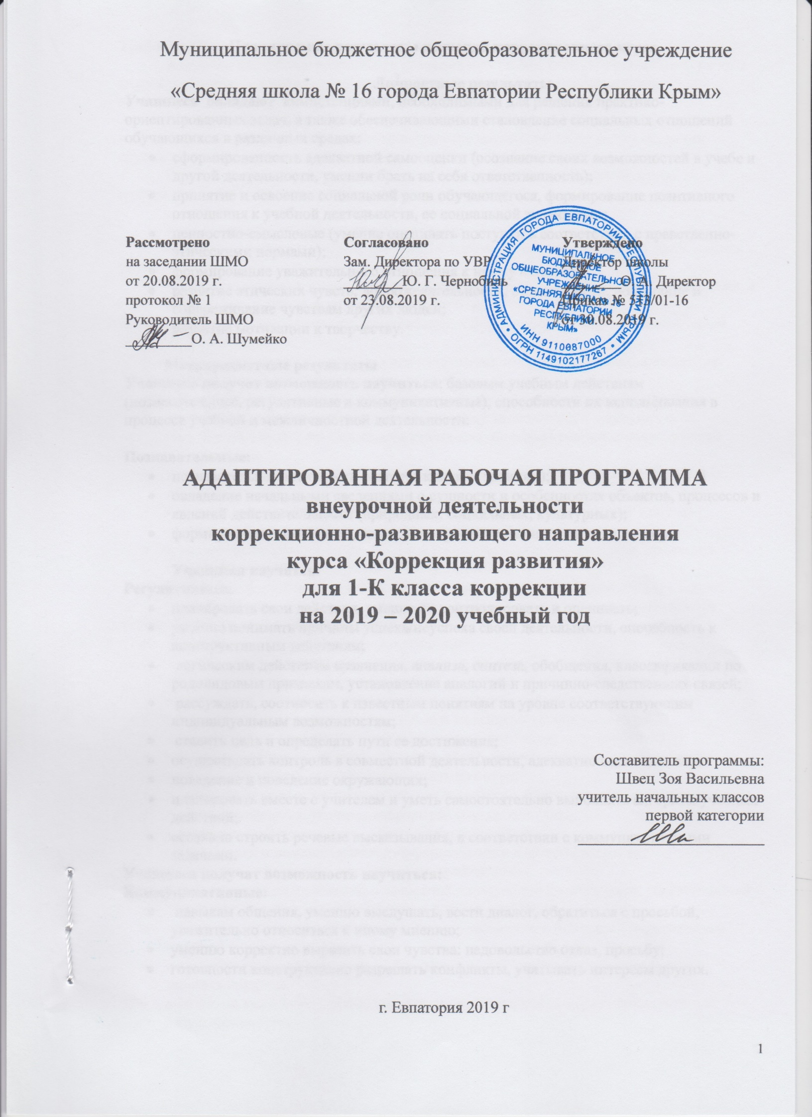
Планируемые результаты изучения коррекционного курса.

Личностные результаты
Учащиеся овладеют компетенциями, необходимыми для решения практико-ориентированных задач, а также обеспечивающими становление социальных отношений обучающихся в различных средах:
- сформированность адекватной самооценки (осознание своих возможностей в учебе и другой деятельности, умении брать на себя ответственность);
- принятие и освоение социальной роли обучающегося, формирование позитивного отношения к учебной деятельности, ее социальной значимости;
- ценностно-смысловые (умение оценивать поступки в соответствии с нравственно-этическими нормами);
- формирование уважительного отношения к иному мнению;
- развитие этических чувств, доброжелательности, отзывчивости, понимание и сопереживание чувствам других людей;
- развитие мотивации к творчеству.

Метапредметные результаты
Учащиеся получат возможность научиться: базовым учебным действиям (познавательные, регулятивные и коммуникативные), способности их использования в процессе учебной и межличностной деятельности:

Познавательные:
- познавательная активность (интерес к новым знаниям);
- овладение начальными сведениями о сущности и особенностях объектов, процессов и явлений действительности (природных, социальных, культурных);
- формирование целостного, социально-ориентированного взгляда на мир.

Учащиеся научатся:
Регулятивные:
- планировать свои действия, умение их контролировать и оценивать;
- умению понимать причины успеха/неуспеха своей деятельности, способность к конструктивным действиям;
- логическим действиям сравнения, анализа, синтеза, обобщения, классификации по родовидовым признакам, установление аналогий и причинно-следственных связей;
- рассуждать, соотносить к известным понятиям на уровне соответствующим индивидуальным возможностям;
- ставить цель и определять пути ее достижения;
- осуществлять контроль в совместной деятельности, адекватно оценивать свое
- поведение и поведение окружающих;
- планировать вместе с учителем и уметь самостоятельно выполнять алгоритм учебных действий;
- осознано строить речевые высказывания, в соответствии с коммуникативными задачами.
Учащиеся получат возможность научиться:
Коммуникативные:
- навыкам общения, умению выслушать, вести диалог, обратиться с просьбой, уважительно относиться к иному мнению;
- умению корректно выразить свои чувства: недовольство отказ, просьбу;
- готовности конструктивно разрешать конфликты, учитывать интересы других.

Требования к уровню подготовки
Критерии для оценки успешности освоения программы психокоррекционной работы первоклассниками составляются в соответствии с планируемыми результатами, приведенными в конце представленной примерной рабочей программы.
Все перечисленное позволяет осуществлять мониторинг становления сферы жизненной компетенции. Календарно-тематическое планирование по годам обучения осуществляется с учетом запланированных результатов образования.
Результаты формирования сферы жизненной компетенции проявляются в последовательном улучшении перечисленных ниже умений.

Коррекционно-развивающие результаты
Развитие адекватных представлений о собственных возможностях проявляется в умениях:
- различать ситуации, в которых необходима посторонняя помощь для её разрешения, с ситуациями, в которых решение можно найти самому;
- обратиться к взрослому при затруднениях, сформулировать запрос о специальной помощи;
- использовать помощь взрослого для разрешения затруднения, давать адекватную обратную связь: понимаю или не понимаю;
- оценить успешность своей деятельности, адекватность поведения, объективную сложность задания и дать аналогичную оценку возможностям одноклассника.
Овладение социально-бытовыми умениями, используемыми в повседневной жизни проявляется:
- в участии в повседневной жизни класса, принятии на себя обязанностей наряду с другими детьми;
- в умении ориентироваться в пространстве школы и просить помощи в случае затруднений, ориентироваться в расписании занятий;
- в умении включаться в разнообразные повседневные школьные дела, принимать посильное участие, брать на себя ответственность;
- в стремлении участвовать в подготовке и проведении праздников дома и в школе.
Овладение навыками коммуникации и принятыми ритуалами социального взаимодействия проявляется:
- в расширении знаний правил коммуникации;
- в расширении и обогащении опыта коммуникации ребёнка в ближнем и дальнем окружении, расширении круга ситуаций, в которых обучающийся может использовать коммуникацию как средство достижения цели;
- в умении решать актуальные школьные и житейские задачи, используя коммуникацию как средство достижения цели (вербальную, невербальную);
- в умении начать и поддержать разговор, задать вопрос, выразить свои намерения, просьбу, пожелание, опасения, завершить разговор;
- в умении корректно выразить отказ и недовольство, благодарность, сочувствие и т.д.;
- в умении получать и уточнять информацию от собеседника;
- в освоении культурных форм выражения своих чувств.
Способность к осмыслению и дифференциации картины мира, ее пространственно - временно́й организации проявляется:
- в расширении представлений о целостной и подробной картине мира, упорядоченной в пространстве и времени, адекватных возрасту ребёнка;
- в умении накапливать личные впечатления, связанные с явлениями окружающего мира;
- в развитии любознательности, наблюдательности, способности замечать новое, задавать вопросы;
- в развитии активности во взаимодействии с миром, понимании собственной результативности;
- в умении передать свои впечатления, соображения, умозаключения так, чтобы быть понятым другим человеком;
- в умении принимать и включать в свой личный опыт жизненный опыт других людей;
- в способности взаимодействовать с другими людьми, умении делиться своими воспоминаниями, впечатлениями и планами.
Способность к осмыслению социального окружения, своего места в нем, принятие соответствующих возрасту ценностей и социальных ролей проявляется:
- в знании правил поведения в разных социальных ситуациях с людьми разного статуса, с близкими в семье; с учителями и учениками в школе; со знакомыми и незнакомыми людьми;
- в освоении необходимых социальных ритуалов, умении адекватно использовать принятые социальные ритуалы, умении вступить в контакт и общаться в соответствии с возрастом, близостью и социальным статусом собеседника, умении корректно привлечь к себе внимание, отстраниться от нежелательного контакта, выразить свои чувства, отказ, недовольство, благодарность, сочувствие, намерение, просьбу, опасение и другие.
- в освоении возможностей и допустимых границ социальных контактов, выработки адекватной дистанции в зависимости от ситуации общения;
- в умении проявлять инициативу, корректно устанавливать и ограничивать контакт;
- в умении не быть назойливым в своих просьбах и требованиях, быть благодарным за проявление внимания и оказание помощи;
- в умении применять формы выражения своих чувств соответственно ситуации социального контакта;
- в выражении своих чувств соответственно ситуации социального контакта.

Содержание коррекционного курса.
Диагностический блок (1 час)
- Вводное занятие (диагностика и обследование учащихся)
- Обследование детей. Диагностика уровня развития внимания, памяти, восприятия.

Коррекционно-развивающий блок (31 час)
- Развитие восприятия, воображения - закрепление сформированных понятий, характеризующих величину. Сравнение и группировка предметов по заданным параметрам величины.
- Совершенствование восприятия формы.
- Различение цветовых тонов и правильное их словесное обозначение.
- Классифицирование предметов по форме, цвету и размеру. Составление комбинаций из 3 цветов. Формирование произвольности зрительного восприятия. Дорисовывание незаконченных изображений. Нахождение отличительных и общих признаков на наглядном материале. Выделение нереальных элементов «нелепых» картинок. Гимнастика для глаз.
- Развитие пространственно, творческого воображения. Моделирование расположения различных объектов по отношению друг к другу в ближнем и дальнем пространстве. Самостоятельное моделирование пространственных ситуаций, представление словесного отчета.
- Развитие внимания – Развитие саморегуляции и умения работать в умозрительном плане. Составление детьми собственных планов к лабиринтам. Самостоятельное планирование этапов деятельности. Контроль за выполнением одновременно 2-х и 3-х действий.
- Развитие памяти – Развитие вербальной и визуальной кратковременной и долговременной памяти. Расчленение запоминаемых объектов на части, выделение в них различных свойств. Использование для запоминания вспомогательных средств, в том числе знаков – символов.
- Развитие аналитико-синтетической деятельности- Формирование предпосылок к переходу от наглядно-образного к абстрактно-логическому мышлению. Развитие функций анализа и синтеза, сравнения и обобщения, абстрагирования. Упражнения на поиск закономерностей, на обобщение, на проведение классификации предметов, чисел, понятий по заданному основанию классификации. Упражнения на поиск недостающей фигуру с нахождением 2 3 особенностей, лежащих в основе выбора, поиск признака отличия 1 группы фигур (или понятий) от другой. Задачи аналитического типа. Построение простейших умозаключений, их проверка и уточнение.
- Заполнение магических квадратов с геометрическими фигурами. Выявление закономерностей и продолжение орнамента по образцу.
- Выявление закономерностей расположения чисел. Нахождение «лишнего» числа в ряду чисел. Словесная закономерность. Решение логических и комбинаторных задач. Решение задач путем рассуждений с опорой на схему. Формирование пространственных представлений в играх с палочками. Построение заданного числа фигур из заданного числа палочек.
- Закрепление понятий «справа- слева», «вверх-вниз». Выполнение графического диктанта под диктовку учителя. Составление задания для соседа по парте.
- Закрепление понятий «четырех угольник», «квадрат», «прямоугольник». Формирование представлений о ромбе. Вычерчивание прямоугольников, квадратов, ромбов.
- Знакомство с правилом числового магического квадрата. Решение магических квадратов сложения.
- Знакомство с правилом магического треугольника. Решение магических треугольников. Нахождение закономерностей в магической цепи. Заполнение магических цепей по заданным закономерностям.
- Окружность, круг, их отличие. Логические задачи. Пропущенные цифры. Нахождение пропущенных цифр в примерах на сложение и вычитание.
- Развитие личностно-мотивационной сферы – Знакомство с понятием «успех». Составляющие успеха. Знакомство с понятием «цель». Определение предстоящей деятельности. Обучение целеполаганию и планированию. Обучение составлению планов и алгоритмов деятельности. Развитие навыков самоконтроля.
Итоговый диагностический блок (1 час)
- Итоговое занятие – Комплексное занятие. Проверка имеющихся знаний и умений учащихся. Проверочная работа. Диагностика уровня сформированности логического мышления.

Тематическое планирование.

№  п/п | Наименование разделов | Всего часов
1 | Диагностический блок | 1
2 | Коррекционно-развивающий блок | 31
3 | Итоговый диагностический блок | 1
Итого |  | 33

Календарно-тематическое планирование в 1-К классе

№ п/п |  |  |  | Дата |  | Тема урока
план |  | факт |  | план | факт
Диагностический блок (1 час)
1 |  |  |  | 05.09 |  | Знакомство, установление контакта, развитие самоконтроля.
Коррекционно-развивающий блок (31 час)
2 |  |  |  | 12.09 |  | Развитие пространственных представлений, произвольного внимания, зрительной памяти, мышления (составление целого из частей),
3 |  |  |  | 19.09 |  | Развитие пространственной памяти. Формирование умения расслабляться в процессе идеомоторных движений и представлений образов.
4 |  |  |  | 26.09 |  | Развитие памяти, пространственных ощущений.
5 |  |  |  | 03.10 |  | Развитие зрительных ощущений, артикуляции.
6 |  |  |  | 10.10 |  | Развитие пространственных представлений, логического мышления.
7 |  |  |  | 17.10 |  | Развитие кинестетического восприятия, воображения, памяти, мышления, произвольной регуляции собственной деятельности.
8 |  |  |  | 24.10 |  | Расширение представлений о чувствах. Развитие способности понимать эмоциональное состояние людей.
9 |  |  |  | 07.11 |  | Развитие фонематического восприятия, пространственного мышления и понятийного представления.
10 |  |  |  | 14.11 |  | Развитие сенсорных эталонов, представления о цвете, форме, величине.
11 |  |  |  | 21.11 |  | Развитие координации, самоконтроля, пространственных представлений, умения выполнять словесные поручения.
12 |  |  |  | 28.11 |  | Развитие объема внимания, памяти.
13 |  |  |  | 05.12 |  | Развитие кинестетического восприятия, воображения.
14 |  |  |  | 12.12 |  | Расширение представлений о чувствах.
15 |  |  |  | 19.12 |  | Развитие способности понимать эмоциональные состояния людей. Развитие пространственных представлений.
16 |  |  |  | 26.12 |  | Развитие памяти, функций анализа и синтеза. Расширение представлений о чувствах.
17 |  |  |  |  |  | Обучение осознавать свои эмоции и распознавать эмоциональные реакции людей. Развитие восприятия расположения предметов в пространстве
18 |  |  |  |  |  | Развитие мелкой моторики. Развитие зрительно-двигательной координации
19 |  |  |  |  |  | Развитие памяти, самоконтроля. Развитие пространственных представлений, воображения.
20 |  |  |  |  |  | Развитие пространственного мышления. Развитие моторики, зрительных ощущений.
21 |  |  |  |  |  | Развитие произвольного внимания. Развитие произвольного фонетико-фонематического восприятия.
22 |  |  |  |  |  | Развитие зрительного восприятия, понятийного мышления.
23 |  |  |  |  |  | Развитие умения копировать образец. Развитие пространственных представлений
24 |  |  |  |  |  | Развитие пространственного воображения. Развитие пространственного мышления.
25 |  |  |  |  |  | Развитие пространственного мышления. Составление целого из частей
26 |  |  |  |  |  | Обучение детей различать эмоциональные ощущения, определение характера эмоциональных ощущений (хорошо, радостно, неприятно).
27 |  |  |  |  |  | Тренировать умение выражать эмоции в мимике. Выделение простой формы в предметах
28 |  |  |  |  |  | Величина: большой, поменьше, маленький. Устранение состояния психоэмоционального напряжения, тревожности.
29 |  |  |  |  |  | Устранение состояния психоэмоциональной тревожности. Развитие навыков самоконтроля.
30 |  |  |  |  |  | Развитие восприятия инструкции на слух. Развитие пространственного восприятия.
31 |  |  |  |  |  | Развитие произвольного внимания, пространственных представлений.
32 |  |  |  |  |  | Развитие воображения, мышления. Составление целого из частей.
Итоговый диагностический блок (1 час)
33 |  |  |  |  |  | Развитие гибкости мышления, произвольного внимания и памяти. Развитие зрительной и пространственной памяти

